Министерство транспорта Российской Федерации

Федеральное государственное автономное образовательное

учреждение высшего образования

«Российский университет транспорта»

(ФГАОУ ВО РУТ(МИИТ), РУТ (МИИТ)

Институт транспортной техники и систем управления

Кафедра «Управление и защита информации»

Лабораторная работа № 5

по дисциплине: «Программирование и основы алгоритмизации»

на тему: «Оператор переключения»

Выполнил: ст. гр. ТУУ-111

Сойка С.А.

Вариант №6

___________

(дата выполнения)

Проверил: к.т.н., доц. Сафронов А.И.

___________

(дата приёмки)

Москва – 2022 г.

**1. Цель работы.**

Решить поставленную задачу программирования по разделу «Оператор переключения» на языке Visual C#.

**2. Формулировка задачи.**

Не использовать условный оператор для решения поставленной задачи!

Учесть все возможные ограничения, накладываемые не только на переменные, но и на участвующие в расчёте функциональные зависимости (если они указаны в задании по варианту).

Ввести контроль исходных данных. При некорректном вводе хотя бы одного из элементов, входящих во множество исходных данных, уведомлять пользователя о произошедшей ошибке и отказываться от исполнения вычислителем «ядра» составленного алгоритма.

Использовать для контроля исходных данных различные состояния метода «TryParse», входящего в перечень доступных компонентов интересующего значащего (valuable) типа данных, например: int, byte, float, double.

Поставленная задача: «Вводится код операции (0 – sin(0); 1 – tg(1); 2 – ln(2); 3 – sqrt(3)). Ответить результатом выполнения этой операции.»

**3. Блок-схема алгоритма.**

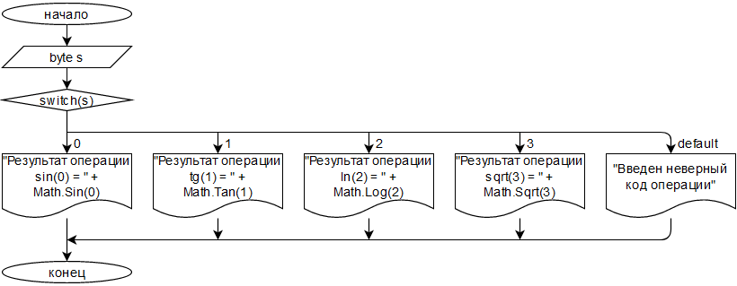

**4. Подбор тестовых примеров.**

sin(0) = 0

tg(1) = 1,557407725

ln(2) = 0,6931471806

$\sqrt{3}$ = 1,732050808

Вычисления сделаны с помощью инженерного калькулятора.

**5. Листинг (код) программы.**

using System;

namespace task_5

{

internal class Program

{

static void Main(string[] args)

{

Console.WriteLine("Введите код операции (от 0 до 3)");

byte.TryParse(Console.ReadLine(), out byte s); // вводимый код операции

switch(s)

{

case 0:

Console.WriteLine("Результат операции sin(0) = " + Math.Sin(0));

break;

case 1:

Console.WriteLine("Результат операции tg(1) = " + Math.Tan(1));

break;

case 2:

Console.WriteLine("Результат операции ln(2) = " + Math.Log(2));

break;

case 3:

Console.WriteLine("Результат операции sqrt(3) = " + Math.Sqrt(3));

break;

default:

Console.WriteLine("Введен неверный код операции");

break;

}

Console.ReadLine();

}

}

}

**6. Расчет тестовых примеров на ПК.**





**7. Вывод.**

В ходе лабораторной работы я решила поставленную задачу программирования по разделу «Оператор переключения» на языке Visual C#, не используя условный оператор. Результаты тестовых примеров совпали с результатами тестовых примеров на ПК, что говорит о правильности выполнения задачи.